Abbiamo un informazione che si chiama dato(bit) che deve essere trasmesso, ha il nome di segnale modulante.
Il segnale modulante contiene l'informazione vera e propria, ma non ha le caratteristiche necessarie per essere trasmesso. Abbiamo bisogno di un segnale elettrico per trasmetterlo, chiamato portante.
Si chiama segnale modulato l'informazione mescolata al segnale portante, che ha tutte le caratteristiche necessarie per effettuare una trasmissione che sia efficiente al massimo e anche un'efficiente ricezione.
Abbiamo diversi problemi per trasmettere il segnale direttamente
- renderlo idoneo a superare la resistenza del mezzo, onde consentire una trasmissione efficiente,
- renderlo compatibile con il mezzo trasmissivo
- renderlo mescolabile con altri segnali senza perderne la sua identità

La modulazione si applica secondo 3 caratteristiche del:
- tipo del segnale (analogica o digitale)
- tipo del mezzo trasmissivo (fibre ottiche, doppino telefonico, etere)
- tipo campo di utilizzo (telegrafia, telefonia)

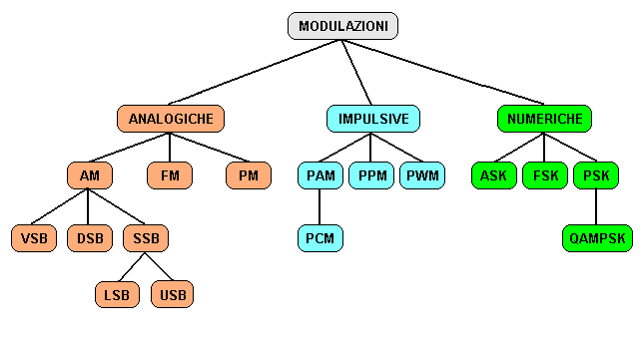

un'informazione analogica è una portante continua
la modulazione pulsiva ha un modulante analogico e una portante discreta
la modulazione numerica ha un modulante (informazione) discreto (bit) la portante è analogica (sinusoide)

AM = modulazione di ampiezza
FM = modulazione di frequenza
PM = modulazione di fase (P = PHASE)
i figli di AM non sono tanto importanti

le modulazione numeriche considerano il segnale modulante numerico e vengono impiegate nella trasmissione dati fra modem, ponti radio cellulari, collegamenti via satellite si dividono in quattro tipi:
- modulazione di ampiezza = ASK – amplitude shift keying – modulazione a spostamento di ampiezza
- FSK - frequency shift keying – modulazione a spostamento di frequenza
- PSK - phase shift keying – modulazione a spostamento di fase
- QAMPSK

ASK
il segnale digitale che è l'informazione modula una portante sinusoidale in modo tale da farne variare l'ampiezza; lo 0 logico corrisponde all'assenza di segnale, l'1 logico coincide con la portante stessa. Tale modulazione è usata nei ponti radio a breve distanza, ma è molto sensibile al rumore.
Esempio:
se non viene specificata nessuna codifica scegliamo la NRZ

portante:

segnale modulato (utilizzare la stessa scala degli altri grafici):
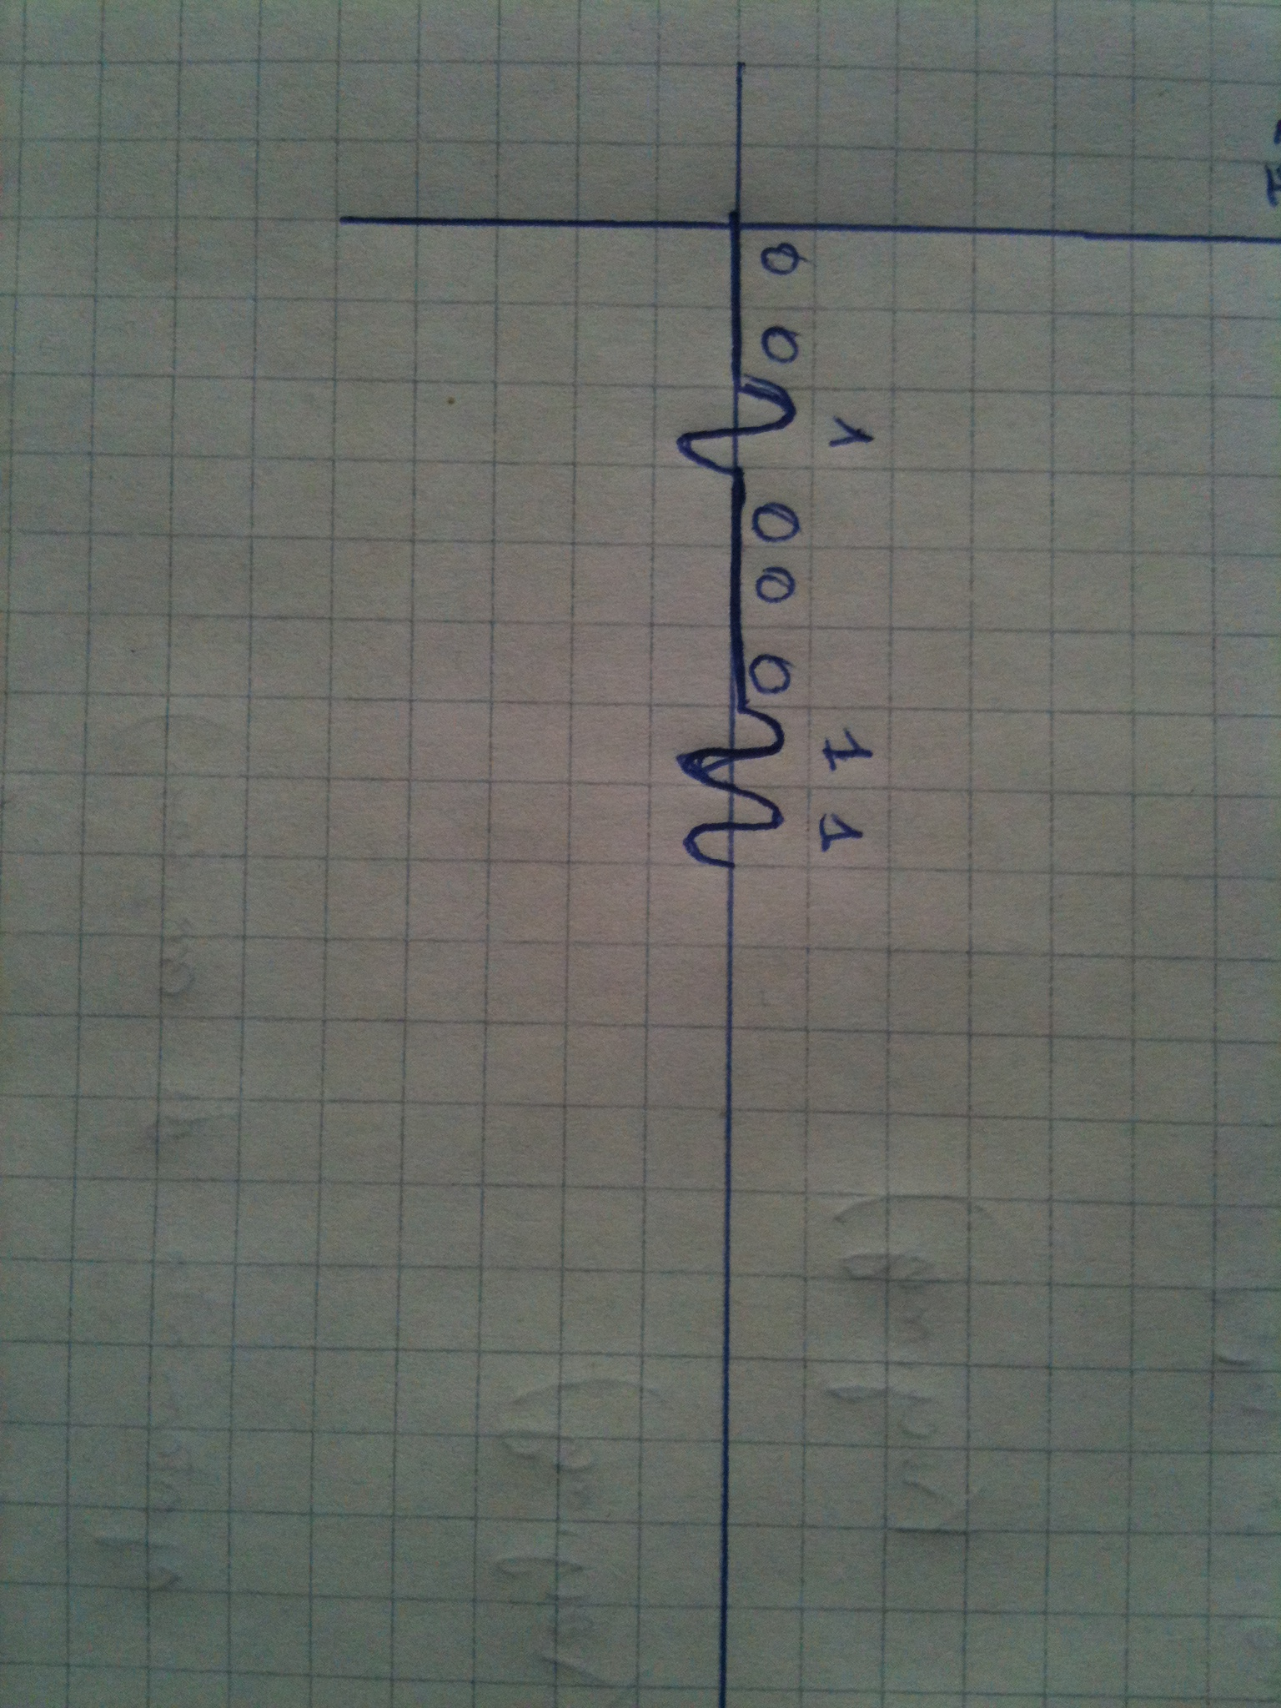
altro esempio:

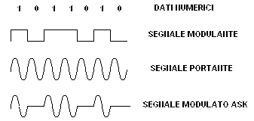

FSK
è chiamata modulazione di frequenza perché utilizza due portanti a frequenze diverse, abbinate all'uno logico e allo zero logico (solitamente la portante uno ha frequenza minore ed è associata all'uno logico). Tale modulazione è utilizzata nei primi modem realizzati (V21 e V23), nei ponti radio e nelle trasmissioni tra cellulari di tipo GSM
esempio:
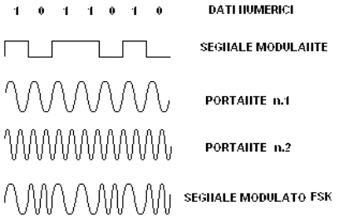

PSK
è la modulazione più moderna in cui è usata una sola portante che associa ai due valori numerici uno e zero due fasi della stessa frequenza e precisamente uno è associato alla sinusoide con fase da 0 a 180, 0 alla sinusoide con fase da 180 a 360
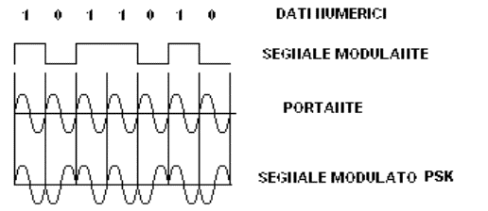
QAMPSK (quadrature amplitude modulation PSK)
per aumentare la velocità di trasmissione nella PSK si aumentano il numero di bit da inviare alla volta, ottenendo la modulazione QAMPSK. A seconda del numero di livelli utilizzati per inviare i bit si hanno modulazioni nQAMPSK, divise in:
4QAMPSK = 4 livelli () → 2 bit ala volta
8QAMPSK = 8 livelli () → 3 bit ala volta
16QAMPSK = 16 livelli () → 4 bit ala volta

esempio
rappresentarlo con le modulazioni QAMPSK

00 = 0
01 = 1
10 = 2
11 = 3

000 = 0
001 = 1
010 = 2
011 = 3
100 = 4
101 = 5
110 = 6
111 = 7

0000 = 0
0001 = 1
0010 = 2
0011 = 3
0100 = 4
0101 = 5
0110 = 6
0111 = 7
1000 = 8
1001 = 9
1010 = 10
1011 = 11
1100 = 12
1101 = 13
1110 = 14
1111 = 15

criterio di nyquist
per determinare la velocità di trasmissione è necessario conoscere la larghezza della banda e il numero di livelli utilizzati per inviare il segnale.
La formula è la seguente

2B = velocità modulazione
B = banda
M = livelli
velocità modulazione misurata in baud e la velocità è chiamata baud rate

se M = 2 la velocità di trasmissione è uguale a quella di trasmissione
se M > 2 la velocità di trasmissione è uguale a quella di trasmissione

teorema di shannon
la capacità di un canale trasmissivo è direttamente proporzionale alla potenza del segnale e inversamente proporzionale al rumore

questo teorema ha come applicazioni le telecomunicazioni

esempio:

